HANDS-ON PERTEMUAN 3
Keamanan Aplikasi Web
Framework Security Update Lab
Program Studi Teknologi Informasi - Institut Teknologi Tangerang Selatan | TA 2026/2027 Ganjil
Nama | ……………………………………
NIM | ……………………………………
Mata kuliah | TI215 Keamanan Aplikasi Web - Pertemuan 03
Tanggal praktikum | 15 Oktober 2026

Ringkasan Temuan
Aplikasi baseline berjalan normal, tetapi tidak mengirim keempat header keamanan yang diperiksa (Content-Security-Policy, X-Frame-Options, X-Content-Type-Options, Referrer-Policy) dan menyisipkan input pengguna ke HTML tanpa escaping, sehingga <script>alert(1)</script> dan <b>halo</b> diperlakukan sebagai markup (risiko reflected XSS/HTML injection). Aplikasi secure menambahkan keempat header dan escapeHtml(), sehingga payload tampil sebagai teks. Versi secure masih memiliki celah: respons 404 tidak membawa header keamanan, dan escaping dilakukan manual oleh setiap pemanaggil. Dependency lodash 4.17.11 rentan terhadap beberapa CVE, tetapi tidak di-import oleh kode aplikasi, sehingga risikonya belum reachable. Seluruh pengujian hanya dilakukan pada localhost.

Jawaban (Lampiran A)
Pertanyaan | Jawaban
Perbedaan baseline vs secure headers | Baseline hanya mengirim Content-Type. Keempat header (CSP, X-Frame-Options, X-Content-Type-Options, Referrer-Policy) berstatus MISSING pada header_check.js.  Secure mengirim CSP default-src 'self'; base-uri 'none'; frame-ancestors 'none'; object-src 'none'; form-action 'self', X-Frame-Options: DENY, X-Content-Type-Options: nosniff, Referrer-Policy: no-referrer, dan Permissions-Policy.  Catatan: respons 404 pada versi secure tidak membawa header-header tersebut.
Payload rendering dan hasil observasi | Payload: ?q=<script>alert(1)</script> dan ?q=<b>halo</b>.  - Baseline: HTML berisi <p>Search: <script>alert(1)</script></p>; browser merender tag sebagai markup (halo tampil tebal, tag script tidak tampil sebagai teks). Input diperlakukan sebagai kode.  - Secure: HTML berisi &lt;script&gt;alert(1)&lt;/script&gt;; browser menampilkannya sebagai teks. Input diperlakukan sebagai data.
Source dan sink yang ditemukan | Source: url.searchParams.get("q") (route /) dan get("name") (route /profile) pada app-baseline.js.  Sink: ${q} dan ${name} pada template literal HTML yang dikirim lewat res.end(page(...)).  Kontrol hilang: output escaping, secure headers, validasi input.
Dependency/advisory yang perlu diprioritaskan | lodash 4.17.11 (severity High pada advisory sample; CVE-2019-10744 CVSS 9.1 Critical, CVE-2021-23337 CVSS 7.2 High). Dampak: prototype pollution dan command injection via _.template.  Prioritas P2 saat ini karena lodash tidak di-import oleh kode aplikasi; naik menjadi P1 jika objek dari pengguna diproses merge/template.
Rekomendasi teknis utama | - Terapkan secure headers pada semua respons, termasuk 404, lewat satu middleware.  - Jadikan escaping default (template auto-escaping atau escape di dalam page()), bukan kebiasaan pemanggil.  - Upgrade lodash ke 4.17.21 atau hapus jika tidak dipakai.  - Tambahkan SCA (Dependabot/npm audit) dan review SAST ke alur kerja.
Cara validasi perbaikan | - Jalankan ulang node tools/header_check.js pada / dan curl -i /tidak-ada; keempat header harus OK.  - Kirim ulang payload <script> dan <b>halo</b>; respons harus berisi &lt; dan &gt;.  - npm ls lodash, npm audit --audit-level=high (saat online), dan regression test.
Refleksi akhir | Dibantu framework/middleware: escaping, pengaturan header, dan pengecekan advisory dependency yang membuat kesalahan umum lebih sulit terjadi.  Masih butuh judgment developer: isi CSP, cakupan kontrol di semua route (404 terlewat), penilaian reachability dan dampak advisory, auth, authorization, dan validasi input.  Kontrol pertama di produksi: output escaping dengan auto-escaping, karena paling langsung mencegah XSS; secure headers sebagai lapisan tambahan.

Evidence

Evidence 0 - Aplikasi baseline berjalan
Versi Node.js v22.22.2; baseline app berjalan pada http://localhost:3000.
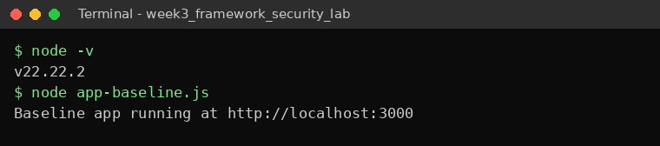
Gambar 1. Node.js dan baseline app berjalan di localhost:3000

Evidence 1 - Observasi baseline (Step 1)
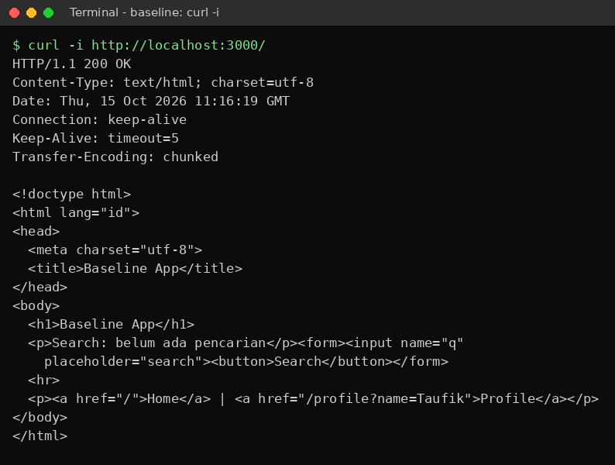
Gambar 2. Output curl -i pada baseline (hanya Content-Type, tanpa header keamanan)
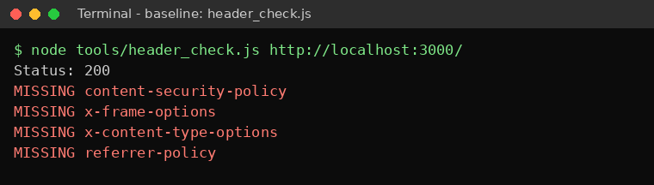
Gambar 3. Output header_check.js pada baseline: keempat header MISSING
Yang dicek | Hasil baseline | Catatan
Content-Security-Policy | Tidak ada | Sumber script/style/img tidak dibatasi
X-Frame-Options | Tidak ada | Halaman dapat di-embed (risiko clickjacking)
X-Content-Type-Options | Tidak ada | Browser dapat melakukan content sniffing
Referrer-Policy | Tidak ada | URL/parameter dapat bocor lewat header Referer

Evidence 2 - Rendering data user (Step 2 dan 3)
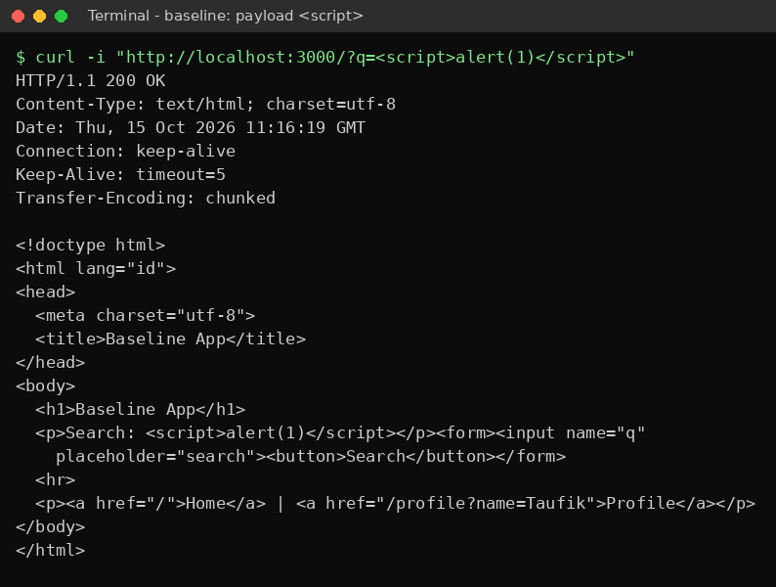
Gambar 4. Respons baseline untuk payload <script>alert(1)</script>: tag tidak di-escape
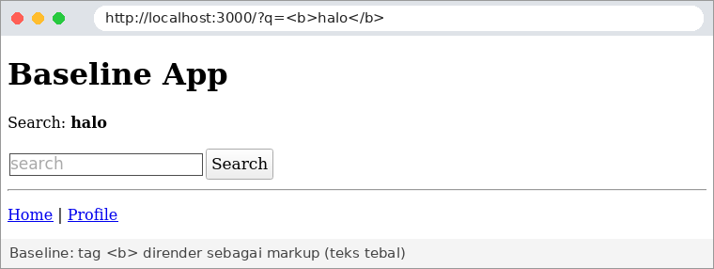
Gambar 5. Tampilan baseline untuk ?q=<b>halo</b>
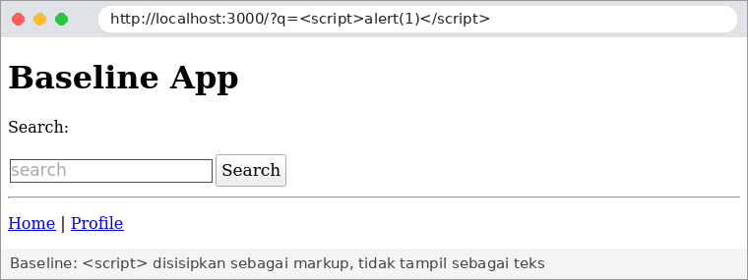
Gambar 6. Tampilan baseline untuk payload <script>: tidak tampil sebagai teks
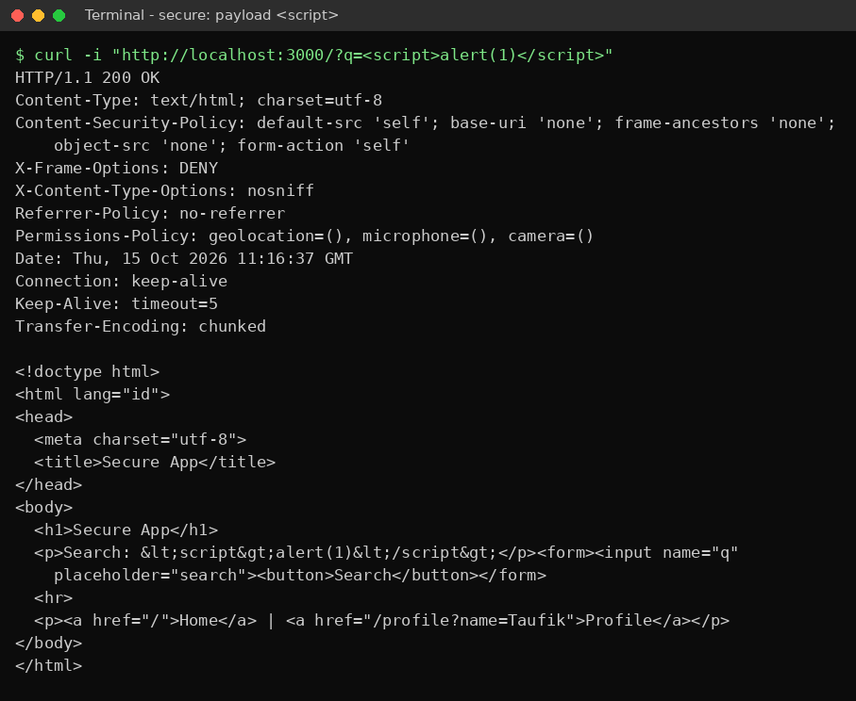
Gambar 7. Respons versi secure untuk payload yang sama: karakter < dan > di-escape
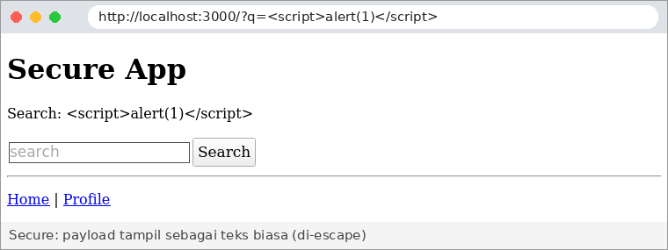
Gambar 8. Tampilan versi secure untuk payload <script>: tampil sebagai teks
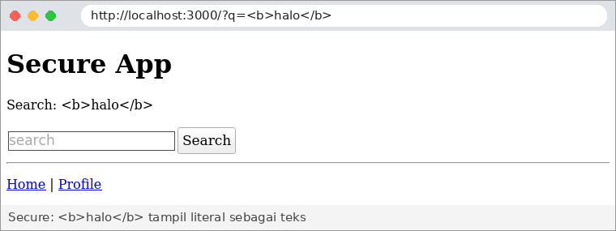
Gambar 9. Tampilan versi secure untuk ?q=<b>halo</b>

Perbandingan baseline vs secure (Step 3)
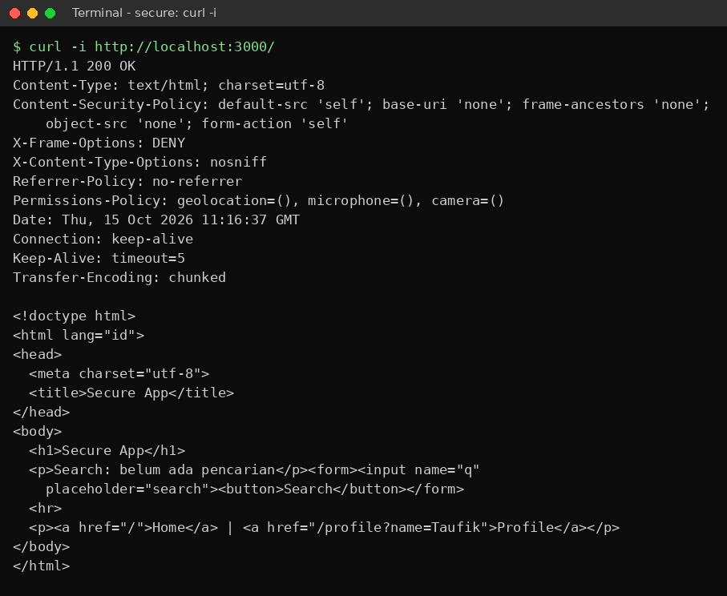
Gambar 10. Output curl -i pada versi secure: header keamanan hadir
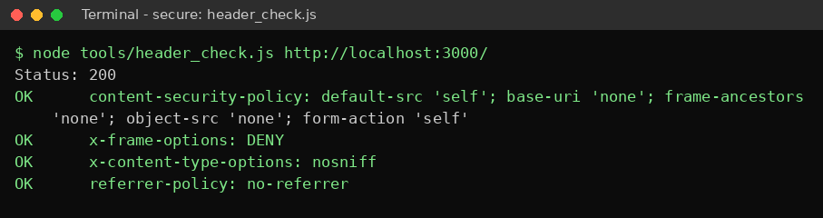
Gambar 11. Output header_check.js pada versi secure: keempat header OK
Aspek | Baseline | Secure
Secure headers | Tidak ada | Ada (CSP, XFO, nosniff, Referrer-Policy, Permissions-Policy)
Output escaping | Tidak ada | Ada, escapeHtml() untuk `& < > " '
CSP | Tidak ada | default-src 'self'; base-uri 'none'; frame-ancestors 'none'; object-src 'none'; form-action 'self'
Frame protection | Tidak ada | X-Frame-Options: DENY dan frame-ancestors 'none'
Referrer policy | Tidak ada | no-referrer
Temuan tambahan: respons 404 pada versi secure tidak membawa header keamanan.
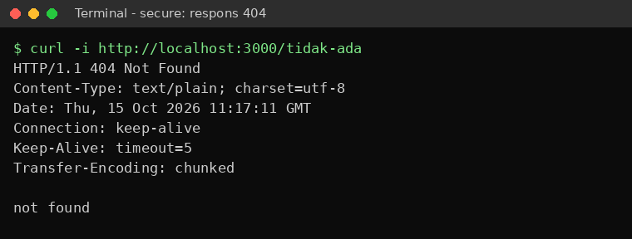
Gambar 12. Respons 404 versi secure: hanya Content-Type, tanpa header keamanan

Evidence 3 - SAST manual (Step 4)
File | Source | Sink | Kontrol ada | Kontrol hilang | Rekomendasi
app-baseline.js | url.searchParams.get("q"), get("name") | ${q}, ${name} pada template literal HTML via res.end(page(...)) | Hanya Content-Type + charset | Output escaping; CSP, XFO, nosniff, Referrer-Policy; validasi input | escapeHtml()/auto-escaping, middleware secure headers, CSP
app-secure.js | Sama | Sama, tetapi q, name, title lewat escapeHtml() | escapeHtml(); securityHeaders() | Header tidak dikirim pada 404; page() menyisipkan body mentah; tanpa HSTS dan validasi panjang input; base URL dari header Host klien (hasil review kode, belum diuji) | Header untuk semua respons lewat satu middleware; escape default; HSTS di balik HTTPS; validasi input

Evidence 4 - Dependency advisory triage (Step 5)
Sumber: advisory-sample.json (mode offline), diperkuat advisory publik. npm audit tidak dijalankan karena tidak ada internet; verifikasi ulang di GitHub Advisory Database atau NVD.
Package | Version | Severity | Impact | Fix | Priority
lodash | 4.17.11 | High (sample); CVE-2019-10744 9.1 Critical; CVE-2021-23337 7.2 High | Prototype pollution (merge, defaultsDeep, zipObjectDeep); command injection via _.template; ReDoS | Upgrade ke 4.17.21, lalu regression test | P2 sekarang, P1 jika dipakai. Tidak di-require oleh app mana pun, sehingga belum reachable; patch tersedia dan mudah.
example-old-template-engine | 1.0.0 | Medium (sample) | XSS jika auto-escaping nonaktif | Aktifkan auto-escaping dan update | P3 (backlog): contoh latihan, tidak ada di package.json.
Catatan: express dan helmet juga terdaftar di package.json tetapi tidak dipakai; kedua aplikasi memakai modul http bawaan, sehingga perlindungan versi secure ditulis manual.

Rekomendasi Update Berbasis Bukti (Step 6)
Bagian | Isi
Masalah | Header keamanan hilang pada baseline, output pengguna tidak di-escape, respons 404 versi secure tanpa header, dan dependency lodash 4.17.11 rentan.
Bukti | Gambar 2-3 (header baseline MISSING), Gambar 4-6 (payload dirender sebagai markup), Gambar 12 (404 tanpa header), tabel SAST dan triage dependency.
Dampak | XSS dan clickjacking lebih mudah berdampak pada pengguna; kontrol yang tidak merata (404) menyisakan celah; dependency lama berpotensi prototype pollution/command injection bila dipakai.
Rekomendasi | 1. Terapkan secure headers ke semua respons lewat satu middleware (misalnya helmet di Express).  2. Jadikan escaping default dengan template auto-escaping.  3. Upgrade lodash ke 4.17.21 atau hapus bila tidak dipakai.  4. Tambahkan SCA (Dependabot/npm audit) dan review SAST berkala.
Validasi | - Rerun header_check.js pada / dan curl -i /tidak-ada.  - Uji ulang payload <script> dan <b>halo</b>.  - npm ls lodash, npm audit --audit-level=high, dan regression test.

